天气与气候专题
（中国地理）
我国某中学地理课外活动小组，在春分日这一天，测得该校操场上旗杆在不同时间的影长，其数据如下表，已知旗杆长为10.72m。回答1--3题。
（tan43≈0.933，tan45≈1，tan47≈1.072，tan49≈1.150 ）
北京时间(时) | 12 | 13 | 14 | 15 | 16
旗杆影长(米) | 12.9 | 11.5 | 10 | 11.5 | 12.9
1. 该学校所在位置的地理坐标为
A．(45°N,135°E) B．(43°N,105°E) C．(49°N,120°E) D．(47°N,90°E)
2. 该校所在地区著名的农产品是
A．瓜果和葡萄 B．棉花和花生 C．小麦和玉米 D．柑桔和油菜
3．当北京时间分别为12时、13时和14时,该活动小组观察到旗杆的影子分别指向
A．西北、正北和东北 B．正西、正北和正东
C．西北、西北和正北 D．正北、东北和正东
下表是我国西北地区的乌鲁木齐、库车与东北地区的长春、沈阳比较表。据此回答4～6题。
站名 | 北纬 | 东经 | 海拔（米） | 年较差（℃） | 平均气温（℃）
 |  |  |  |  | 1月 | 7月 | 年
乌鲁木齐 | 43°54′ | 87°28′ | 653.5 | 40.9 | －15.2 | 25.7 | 7.3
长春 | 43°54′ | 125°13′ | 236.8 | 36.9 | －16.9 | 22.7 | 4.9
库车 | 41°43′ | 82°57′ | 1099.0 | 33.9 | －8.1 | 25.8 | 11.5
沈阳 | 41°46′ | 123°26′ | 41.6 | 37.2 | －12.7 | 24.5 | 7.8
4．据表可知，西北地区的气温与东北地区的气温比较
A．全年西北地区比东北地区气温高 B．全年西北地区比东北地区气温低
C．夏季西北地区比东北地区气温高 D．冬季西北地区比东北地区气温低
5．造成两个地区气温不同的主要原因可能是
A．纬度的差异 B．海拔高度的差异
C．日照时数和地形类型的不同 D．太阳高度角的不同
6．乌鲁木齐比长春气温年较差大的主要原因是
A．海拔比较高 B．海拔比较低
C．气候的大陆性强 D．气候的海洋性强
读“我国某主要地形区的相关资料”，做7—9题。
表3—1
面积 | 26万平方千米
最冷月均温 | 5℃~8℃
最热月均温 | 16℃~29℃
年均温 | 16℃~18℃
降水量 | 1000毫米~1300毫米
无霜期 | 250天~350天
年日照时数 | 900小时~1300小时
7．下列地点中，位于该地形区内的是
A．30°N，105°E B．23.5°N, 105°E
C．40°N, 120°E D．45°N,125°E
8．该地形区的夜雨量占总降水量的60%~70%以上，主要原因是该地形区
A．夜晚的气温高于白天的气温，气流作上升运动
B．夜晚的气温比周围地区的气温低，气流作下沉运动
C．夜晚的气温比周围地区的气温高，气流作上升运动
D．夜晚的气温比周围地区高，蒸发旺盛，空气中的水汽丰富
9．该地形区是我国重要的农业区，其发展农业的主要不利条件是
A．冬季气温低 B．土壤贫瘠 C．热量不足 D．光照不足
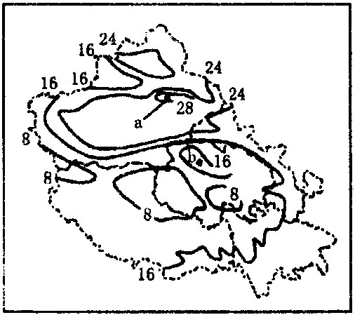
读我国局部地区某月等温线图（单位：℃）完成10-12题
10．图中显示的季节是
A．春季 B．夏季 C．秋季 D．冬季
11．影响图中等温线分布规律的主要因素是
A．纬度位置 B．海陆位置
C．地形地势 D．大气环流
12．图中，a、b两处的气温
A．a＜28℃、b＞16℃
B．a＞28℃、b＞16℃
C．a＞28℃、b＜16℃
D．a＜28℃b＜16℃
读右图“我国某地降水量（实线）与蒸发量（虚线）的季节变化曲线”。完成13—14题。
13．该地为我国的 （ ）
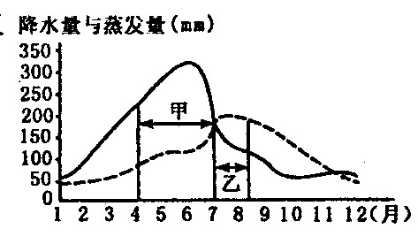
A．东北地区 B．西北地区
C．长江中、下游地区 D．南部沿海地区
14．乙时期内，在我国可能出现的灾害性天气是（ ）
①华北地区——暴雨 ②北方地区——寒潮
③东南沿海地区——台风 ④黄河中、下游地区——干旱
A．①② B．②③ C．③④ D．①③
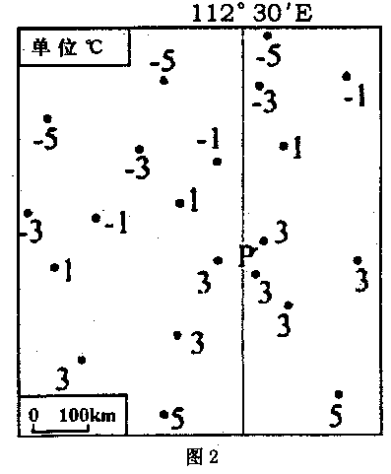 图2为我国某平原城市P及其附近地区12月28日北京时间8时的气温水平分布图，此时该城为西北风3~4级，读图回答15~17题。
15．假如，此时P城正值日出时分，该日P城的夜长是 （ ）
A．9小时 B．12小时
C．15小时 D．16小时
16．有关该城市天气的下列说法，可能的是 （ ）
①此时P城区为晴朗多云天气
②此时P城区气压迅速降低
③此时P城的西北郊风力强于东南郊
④此时P城区雨过天晴，气温逐渐回升
A．①③ B．②③
C．③④ D．①④
17．如P城市区出现一条闭合等温线，产生这种现象最主要的人为原因是
A．城市绿化面积大，对气候调节作用强
B．城区云层较厚，大气逆辐射强
C．人类生产、生活释放的大量人为热
D．P城市区地处河谷，地势较低
北京时间2003年10月15日上午9时整，中国第一艘载人飞船“神舟”五号在酒泉发射升空，载着航天员杨利伟绕地球飞行14圈，于16日在内蒙古中部地区着陆。这是我国航天发展史上一座新的里程碑，据此回答18—19题。
18．“神舟”飞船多次选择在内蒙古中部着陆的原因是
①地势平缓宽广，多分布沙质草地 ②晴天多，空气能见度好 ③当地人烟稀少，
便于着陆安全 ④纬度较高，地转偏向力较小 ⑤符合国家促进西部大开发的战略决策
⑥地表河网稀疏
A．①②③⑤ B．①②④⑥ C．①②③⑥ D．②③⑤⑥
19．与“神五”发射前后一段时间相吻合的地理现象是
A．长江口等盐度线离岸距离逐步变大 B．我国北方室内光照面积日趋变小
C．澳大利亚将进入小麦播种的季节 D．正值南极臭氧洞出现的季节
下表是我国某地多年平均气候统计资料，据此完成20—24题。
月 份 | 1 | 2 | 3 | 4 | 5 | 6 | 7 | 8 | 9 | 10 | 11 | 12
风力≥8  级的天数 | 1.5 | 1.9 | 3.7 | 5.6 | 3.6 | 1.0 | 0.6 | 0.3 | 0.4 | 0.8 | 1.4 | 0.6
平均气温  (℃) | 一3.2 | —0.7 | 6.4 | 13.7 | 21.2 | 26.0 | 27.3 | 26.3 | 20.6 | 14.4 | 6.3 | —0.7
降水量  (mm) | 3.3 | 7.3 | 9.1 | 43.2 | 33.2 | 54.5 | 247.3 | 166.8 | 48.9 | 26.2 | 26.0 | 3.5
20．该地可能是
A．广州 B．济南 C．苏州 D．长春
21．该地8级以上大风的风向多为
A．东南风 B．西南风 C．东北风 D．西北风
22．若该地植被状况较差，则扬沙天气多出现在
A．1—3月 B．4—6月 C．7—9月 D．10－12月
23．实测发现，该地5月光照优于7月，其主要原因是
A．大气中水汽较少 B．风力较强 C．气温最高 D．海拔较高
24．我国易发生水旱灾害的原因有（双选）
A．降水的季节分配不均、年际变化大 B．气候复杂多样
C．有多种多样的干湿地区 D．台风带来的特大暴雨
读下图“我国某地区7月等温线分布图”，回答第25－26题
25．造成①地和②地气温差异的主要原因是
A．纬度差异 B．海陆分布
C．环流形势 D．地势高低

26．①地总是大于②地的是
A．正午太阳高度 B．白昼长度
C．自转的线速度 D．冬夏季节的昼夜变化幅度
27．与①、②两地之间直线距离最接近的是
A．200km B．400km C．600km D．800km
右图是40°N日照图，阴影代表黑夜。回答14~16题：
28．此时北京时间及昼长分别为 （ ）
A．1时40分 14小时
B．10时20分 12小时
C．2时20分 10小时
D．13时40分 16小时
29．此时地球公转的速度
A．接近最快 B．接近最慢 C．接近平均值 D．60千米/秒
30．下列描述正确的是
A．南亚地区盛行西南季风 B．天山的牧民正在海拔较高处放牧
C．赞比西河流域草木葱茏 D．湄公河正值汛期
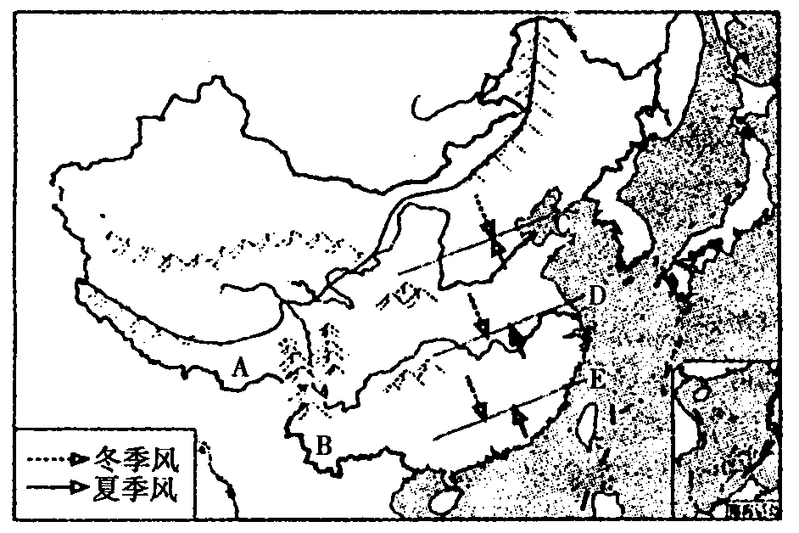
31．读下图，回答下列问题：
（1）A位于____________山脉以北的____________谷地，属于_______区（季风、
非季风区），B位于云南省南部的____________，属于___________区（季风、
非季风区）。
（2）A地：冬季风能否影响到__________，
理由____________________________。
B地：冬季风能否影响到__________，台风能
否影响到_________，理由分别是
________________________________________，__________________________________。
（3）C、D、E表示锋面形成的雨带推移的多年平均位置，表示华南降水的是____________，时间是________月；表示江淮海雨的是_____________，时间是_______月；表示七、八月份的是________线，降水集中在_______、_____，此时这两地区多____________（毛毛雨、暴雨），此时江淮地区进入____________时期。
32.读我国某区域降水及区内五地点气温资料图，结合实际情况分析判断回答：(13分)
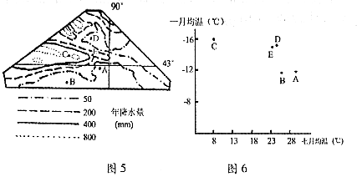
（1）C地的地形区名称是___________，该地形区当前主要的产业部门是_________。
（2）图中A、C两地的降水量之差可能是__________（单项）
A. 530mm B. 350mm C. 800mm D. 180mm
（3）C点南侧有该区域最大的淡水湖，该湖2m等深线平均最长的月份一定是_______。
（4）描述该区域的气候特征：__________________________________________。
（5）近年来，该区域的资源开发与经济发展备受重视。
①该区域当前经济发展的主要区位优势（至少2条）
______________________________________________________________________________________
②限制该区域当前经济发展的主要因素（至少2条）。
_______________________________________________________________________________
（6）该区域最突出的生态环境问题是___________________？为此应采取哪些对应措施？（至少3条）
______________________________________________________________________________________
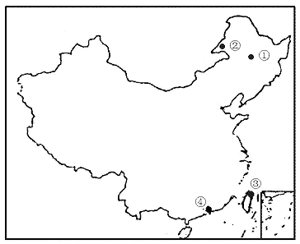
33．读图及下表，回答下列问题：

地点 | ① | ② | ③ | ④
海拔高度（米） | 171 | 437 | 60.8 | 58.9
年均温（度） | 36 | -2.2 | 22.3 | 21.8
年均降水量（mm） | 610.8 | 339.8 | 2047.5 | 1680
（1）说明①、④两地年均温和年降水量差异的原因。

（2）分析①地降水量高于②地原因。

（3）分析③和④地年均温接近但降水量差异较大的原因。

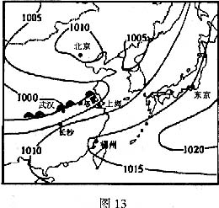
34．读图13“我国部分地区气压分布图”，回答以下列问题。
（1）此图反映了我国哪个时期的气压分布状况 （选择填空）。（ ）
A．隆冬季节 B．冬春之交
C．春末夏初 D．秋末冬初
（2）图中锋面在图示地区较长时间徘徊，形成 天气现象。此时，北京处于 （高/低）气压中心，天气状况为 ______________________。在图中用箭头画出长沙的风向。
（3）2003年夏季我国淮河流域遭受严重洪涝灾害，随后南方广大地区又出现持续高温和干旱天气，给当地人民的生产和生活造成很大影响。请利用图中相关的信息，分析说明上述气象灾害产生的主要原因：

35． 图4为“我国干旱灾害发生图”，结合所学知识，回答下列问题：（30分）
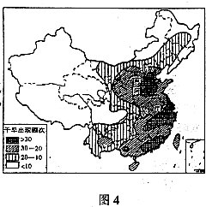（1）干旱频次>30的地区有：（6分）

（2）我国干旱灾害严重的地区主要分布在气候比较湿润的季风区，其原因是什么？（4分）

（3）为减轻旱灾，应采取的措施有：（4分）

（4）说明北方地区、南方地区发生旱灾的季节及其原因。（12分）

（5）说明东部地区旱灾损失严重的原因。（4分）

36.读“青藏高原气象资料”和“青藏高原对气流的影响示意图”，完成以下问题：（23分）
来自青海省气象局近40年来的气象资料显示，青藏高原平均每10年温度升高0．16℃，而过去的100年，世界平均气温仅上升了0．7℃，从降水资料来看，虽然近40年来青藏高原的降水总量在增加，平均每10年增加1．69mm，但降水增加主要在冬春季节，夏季和秋季降水都在减少，尤其是进入90年代后，全年降水量有所减少。
（1）青藏高原的隆起对我国东部地区冬季降水的影响是__________________________，
请说明原因：

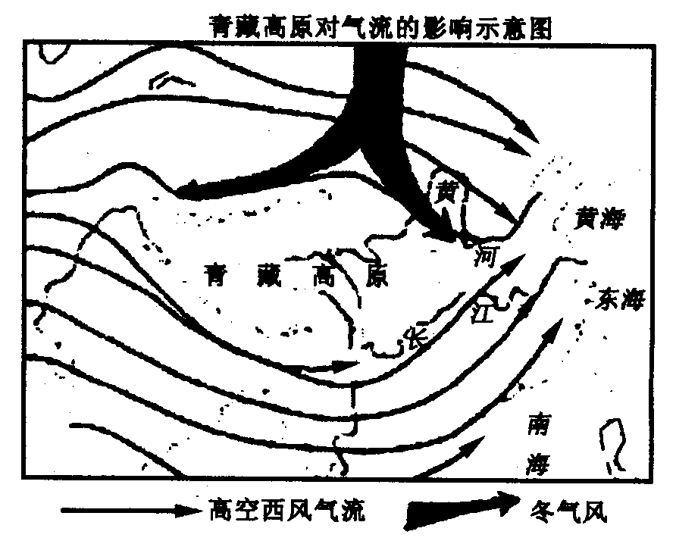
（2）青藏高原隆起后，对我国西北地区的气候产生的影响是___________，请说明原因：

（3）青藏高原气温升高且降水量减少对长江、黄河、澜沧江等河流源头的补给有什么影响？为什么。

（4）促使高原生态环境恶化的原因，除了气候变暖等大气因素外，还有一些人为原因，据了解的情况列举3种。

参考答案
1 | 2 | 3 | 4 | 5 | 6 | 7 | 8 | 9 | 10 | 11 | 12 | 13 | 14 | 15
D | A | C | C | C | C | A | C | D | B | C | B | C | D | C
16 | 17 | 18 | 19 | 20 | 21 | 22 | 23 | 24 | 25 | 26 | 27 | 28 | 29 | 30
A | C | C | D | B | D | B | A | A | D | D | C | C | A | C

31．（1）喜马拉雅山脉 雅鲁藏布江谷地 季风 西南 季风
（2）否，否，地势高，且由山岭的重重阻挡
否，能，距离冬季风源地远，地处亚热带地区，当冬季风到达时已很弱，由于距我国南部沿海较近，故能受台风影响。
（3）E 5月 D 6 C 东北、华北 暴雨 伏旱
32、⑴天山 畜牧业（或林牧业）⑵A ⑶7月
⑷夏热冬冷，温差大，全年少雨
⑸①资源丰富（煤炭、石油、土地、光热、旅游等）； 国家西部大开发的政策支持；边境贸易优势等。（2分）
②生态环境脆弱（或水资源不足，气候干旱，导致生态环态脆弱）；交通运输还不够发达；劳动力素质不高；科技还不够发达；当地市场狭小等。（2分）
⑹土地沙化
措施：①封沙育草，退耕退牧还草还林，提高植被覆盖率；②发展风能、太阳能等生活能源，尽量减轻樵采现象；③大力发展节水农业和工业等；④合理分配上中下游的用水量。（答对3点即可得3分）
33.(1)①年温差大于④ 原因：①纬度高，冬季日照时间短，近冬季风的源地，且冬季雪的反射率大。④地的年降水量大于① 原因：④地近海，受夏季风的影响时间长，降水多。
（2）①处在大兴安林的东侧的迎风坡，多地形雨，②处在非季风区，降水少。
（3）③④纬度相差不大，但③处在东南季风和东北信风的迎风坡，多地形雨。
34。（1）C （2）高 晴朗少云天气 略 （3）江淮流域受准静止锋的影响时间长，暖气团的水汽多，雨季长；雨带过后，受副热带高压控制，降水少。
35. （1）华北平原 长江中下游平原 珠江流域（东南沿海）（6分）
（2）季风区季风气候显著（2分）夏季风不稳定（2分）
（3）兴修水库 跨流域调水 发展节水农业 合理用水 防治水污染 实施人工降水（4分，答对其中4项得满分，如果其他答案合理，可酌情给分，每项1分）
（4）北方的旱灾主要发生在春季（北方多春旱）（2分） 春季，锋面雨带停留在长江以南，北方少雨（2分）加上春季气温回升快，蒸发旺盛，易形成春旱（2分）
南方的旱灾主要发生在夏季（南方多伏旱）（2分）夏季，锋面雨带北移至华北、东北地区，长江以南地区在副热带高压控制之下（2分）加之夏季太阳辐射强，高温少雨，易形成伏旱（2分）
（5）工农业发达（2分）人口集中（2分）
36．（23分）
（1）增加了东部地区降水（2分） 由于青藏高原的隆起，使湿润的西风气流向南绕过高原，在南部与南下的冬季风带来的冷空气相遇形成锋面雨，从而增加了东部地区降水。（3分）
（2）气候变干旱，（2分） 由于青藏高原的隆起，阻挡了湿热的西南季风深入西北内陆地区。（3分）
（3）补给量减少（2分）。高原冰川后退，雪线上升；（2分）湖泊面积萎缩；（1分）蒸发增大；（2分）都会使地表径流损失量增大。
（4）过度放牧，破坏草甸草原；不合理灌溉，土壤盐碱化严重；捕杀珍贵野生动物；采矿；淘金。（每条2分，共6分，答案合理也可酌情给分）

